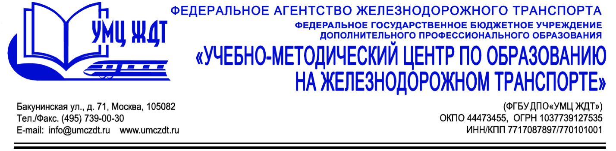
Аннотации
Дополнительная профессиональная программа (профессиональная переподготовка)
Физическая культура в образовательной организации
в условиях реализации ФГОС

Адресация программы: для лиц со средним профессиональным или высшим образованием по любому профилю
Количество часов: 600 ак.ч.
Форма обучения: заочно (с применением ДОТ)

Модуль 1 Нормативно-правовая база
- Государственная политика РФ в сфере образования
Модуль 2. Психолого-педагогический
- Основы педагогической деятельности;
- Основы возрастной психологии;
Модуль 3. Предметная деятельность
- Анатомия;
- Физиология;
- Физиология физического воспитания и спорта;
- Теория и методика физической культуры;
- Теория спорта;
- Менеджмент физической культуры и спорта;
- История физической культуры;
- Биомеханика;
- Спортивная метрология;
- Спортивные сооружения;
- ИКТ-компетентность учителя физической культуры;
- Лечебная физическая культура;
- Теория и методика обучения базовым видам физкультурно-спортивной деятельности

Итоговая аттестация – экзамен
.По окончании профессиональной переподготовки выдается диплом установленного образца.

